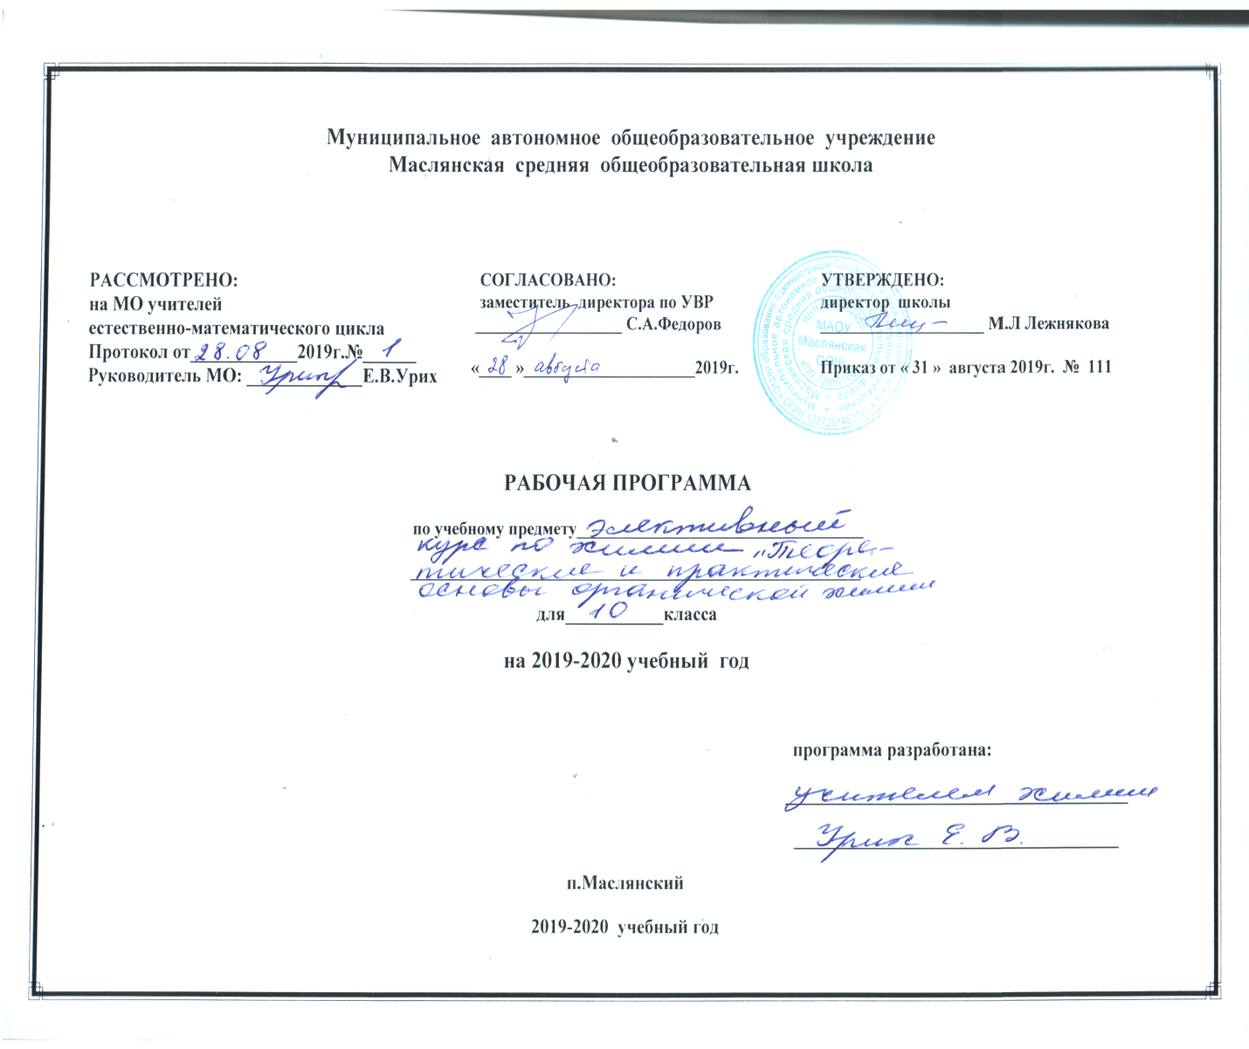

Рабочая программа по химии, 10 класс.
I. Планируемые результаты освоения элективного курса.
Деятельность учителя в обучении химии в средней (полной) школе должна быть направлена на достижение обучающимися следующих личностных результатов:
1) в ценностно-ориентационной сфере — чувство гордости за российскую химическую науку, гуманизм, отношение к труду, целеустремленность;
2) в трудовой сфере — готовность к осознанному выбору дальнейшей образовательной и профессиональной траектории;
3) в познавательной {когнитивной, интеллектуальной) сфере — умение управлять своей познавательной деятельностью.
Метапредметными результатами являются:
1) использование умений и навыков различных видов познавательной деятельности, применении основных методов познания (системно-информационный анализ, моделирование) для изучения различных сторон окружающей действительности;
2) использование основных интеллектуальных операций: формулирование гипотез, анализ и синтез, сравнение, обобщение, систематизация, выявление причинно-следственных связей, поиск аналогов;
3) умение генерировать идеи и определять средства, необходимые для их реализации;
4) умение определять цели и задачи деятельности, выбирать: средства реализации цели и применять их на практике;
5) использование различных источников для получения химической информации, понимание зависимости содержания и формы представления информации от целей коммуникации и адресата.
В области предметных результатов изучение химии предоставляет ученику возможность на ступени среднего (полного) общего образования научиться на базовом уровне:
1) в познавательной сфере:
а) давать определения изученным понятиям;
б) описывать демонстрационные и самостоятельно проведенные эксперименты, используя для этого естественный (русский, родной) язык и язык химии;
в) объяснять строение и свойства изученных классов неорганических и органических соединений; г) классифицировать изученные объекты и явления;
д) наблюдать демонстрируемые и самостоятельно проводимые опыты, химические реакции, протекающие в природе и в быту;
е) исследовать свойства неорганических и органических веществ, определять их принадлежность к основным классам соединений;
ж) обобщать знания и делать обоснованные выводы о закономерностях изменения свойств веществ;
з) структурировать учебную информацию;
2) в ценностно-ориентационной сфере — прогнозировать, анализировать и оценивать последствия для окружающей среды бытовой и производственной деятельности человека, связанной с переработкой веществ;
3) в трудовой сфере — самостоятельно планировать и проводить химический эксперимент, соблюдая правила безопасной работы с веществами и лабораторным оборудованием;
4) в сфере физической культуры — оказывать первую помощь при отравлениях, ожогах и других травмах, связанных с веществами и лабораторным оборудованием.
Предметные:
1.В познавательной сфере:
- описать демонстрационные и самостоятельно проведенные химические эксперименты;
- описывать и различать изученные классы неорганических соединений, простые и сложные вещества, химические реакции;
- классифицировать изученные объекты и явления;
- делать выводы и умозаключения из наблюдений, изученных химических закономерностей, прогнозировать свойства неизученных веществ по аналогии со свойствами изученных;
- структурировать изученный материал и химическую информацию, полученную из других источников;
- моделировать строение атомов элементов 1-3 периодов, строение простых молекул;

2.Вценностно – ориентационной сфере:
- анализировать и оценивать последствия для окружающей среды бытовой и производственной деятельности человека, связанной с переработкой веществ;
3. В трудовой сфере:
- проводить химический эксперимент;
II. Содержание элективного курса «Химия» в 10 классе.
Тема 1. Предмет органической химии.
Теория строения органических соединений (3 ч).
Валентность. Химическое строение как порядок соединения атомов в молекуле согласно их валентности. Основные положения теории химического строения органических соединений. Понятие о гомологии и гомологах, изомерии и изомерах. Химические формулы и модели молекул в органической химии. Демонстрации. Модели молекул гомологов и изомеров органических соединений.
Тема 2. Углеводороды и их природные источники (10 ч).
Природный газ. А л к а н ы. Природный газ как топливо. Гомологический ряд, изомерия и номенклатура алканов. Химические свойства алканов (на примере метана и этана): горение, замещение, разложение и дегидрирование. Применение алканов на основе свойств.
А л к е н ы. Этилен, его получение (дегидрированием этана и дегидратацией этанола). Химические свойства этилена: горение, качественные реакции, гидратация, полимеризация. Полиэтилен, его свойства и применение. Применение этилена на основе свойств.
А л к а д и е н ы и к а у ч у к и. Понятие об алкадиенах как углеводородах с двумя двойными связями. Химические свойства бутадиена-1,3 и изопрена: обесцвечивание бромной воды и полимеризация в каучуки. Резина.
А л к и н ы. Ацетилен, его получение пиролизом метана и карбидным способом. Химические свойства ацетилена: горение, обесцвечивание бромной воды, присоединение хлороводорода и гидратация. Применение ацетилена на основе свойств.
Б е н з о л. Получение бензола из гексана и ацетилена. Химические свойства бензола: горение, галогенирование, нитрование. Применение бензола на основе свойств.
Н е ф т ь. Состав и переработка нефти. Нефтепродукты. Бензин и понятие об октановом числе. Демонстрации. Горение ацетилена. Отношение этилена, ацетилена и бензола к раствору перманганата калия. Получение этилена реакцией дегидратации этанола, ацетилена карбидным способом. Разложение каучука при нагревании, испытание продуктов разложения на непредельность. Коллекция образцов нефти и нефтепродуктов. 1. Определение элементного состава органических соединений. 2.Изготовление моделей молекул углеводородов. 3. Обнаружение непредельных соединений в жидких нефтепродуктах. 4. Получение и свойства ацетилена. 5. Ознакомление с коллекцией «Нефть и продукты ее переработки». Контрольная работа №1 по теме: «Углеводороды»
Тема 3. Кислород- и азотсодержащие органические соединения (16 ч).
Единство химической организации живых организмов. Химический состав живых организмов.
С п и р т ы. Получение этанола брожением глюкозы и гидратацией этилена. Гидроксильная группа как функциональная. Представление о водородной связи. Химические свойства этанола: горение, взаимодействие с натрием, образование простых и сложных эфиров, окисление в альдегид. Применение этанола на основе свойств. Алкоголизм, его последствия и предупреждение. Понятие о предельных многоатомных спиртах. Глицерин как представитель многоатомных спиртов. Качественная реакция на многоатомные спирты. Применение глицерина.
Ф е н о л. Получение фенола коксованием каменного угля. Взаимное влияние атомов в молекуле фенола: взаимодействие с гидроксидом натрия и азотной кислотой. Применение фенола на основе свойств.
А л ь д е г и д ы. Получение альдегидов окислением соответствующих спиртов. Химические свойства альдегидов: окисление в соответствующую кислоту и восстановление в соответствующий спирт. Применение формальдегида и ацетальдегида на основе свойств.
К а р б о н о в ы е к и с л о т ы. Получение карбоновых кислот окислением альдегидов. Химические свойства уксусной кислоты: общие свойства с неорганическими кислотами и реакция этерификации. Применение уксусной кислоты на основе свойств. Высшие жирные кислоты на примере пальмитиновой и стеариновой.
С л о ж н ы е э ф и р ы и ж и р ы. Получение сложных эфиров реакцией этерификации. Сложные эфиры в природе, их значение. Применение сложных эфиров на основе свойств. Жиры как сложные эфиры. Химические свойства жиров: гидролиз (омыление) и гидрирование жидких жиров. Применение жиров на основе свойств.
У г л е в о д ы. Углеводы, значение углеводов в живой природе и в жизни человека. Глюкоза - вещество с двойственной функцией - альдегидоспирт. Химические свойства глюкозы: окисление в глюконовую кислоту, восстановление в сорбит, брожение (молочнокислое и спиртовое). Применение глюкозы на основе свойств. Демонстрации. Окисление спирта в альдегид. Качественная реакция на многоатомные спирты. Коллекция «Каменный уголь и продукты его переработки». Качественные реакции на фенол. Реакция «серебряного зеркала» альдегидов и глюкозы. Окисление альдегидов и глюкозы в кислоты с помощью гидроксида меди (II). Получение уксусно-этилового эфира. Качественная реакция на крахмал. Лабораторные опыты. 6. Свойства этилового спирта. 7. Свойства глицерина. 8. Свойства формальдегида. 9. Свойства уксусной кислоты. 10. Свойства жиров. 11. Сравнение свойств растворов мыла и стирального порошка. 12. Свойства глюкозы. 13. Свойства крахмала.
А м и н ы. Понятие об аминах. Получение ароматического амина - анилина - из нитробензола. Анилин как органическое основание. Взаимное влияние атомов в молекуле анилина: ослабление основных свойств и взаимодействие с бромной водой. Применение анилина на основе свойств.
А м и н о к и с л о т ы. Получение аминокислот из карбоновых кислот и гидролизом белков. Химические свойства аминокислот как амфотерных органических соединений: взаимодействие со щелочами, кислотами и друг с другом (реакция поликонденсации). Пептидная связь и полипептиды. Применение аминокислот на основе свойств.
Б е л к и. Получение белков реакцией поликонденсации аминокислот. Первичная, вторичная и третичная структуры белков. Химические свойства белков: горение, денатурация, гидролиз и цветные реакции. Биохимические функции белков. Генетическая связь между классами органических соединений. Нуклеиновые кислоты. Синтез нуклеиновых кислот в клетке из нуклеотидов. Общий план строения нуклеотида. Сравнение строения и функций РНК и ДНК. Роль нуклеиновых кислот в хранении и передаче наследственной информации. Понятие о биотехнологии и генной инженерии. Демонстрации. Взаимодействие аммиака и анилина с соляной кислотой. Реакция анилина с бромной водой. Доказательство наличия функциональных групп в растворах аминокислот. Растворение и осаждение белков. Цветные реакции белков: ксантопротеиновая и биуретовая. Горение птичьего пера и шерстяной нити. Модель молекулы ДНК. Переходы: этанол → этилен этиленгликоль → этиленгликолят меди (II); этанол → этаналь → этановая кислота. Лабораторные опыты. 14. Свойства белков. Практическая работа №1. Идентификация органических соединений.
Тема 4. Органическая химия и общество (5 ч.)
Биотехнология.
И с к у с с т в е н н ы е п о л и м е р ы. Получение искусственных полимеров, как продуктов химической модификации природного полимерного сырья. Искусственные волокна (ацетатный шелк, вискоза), их свойства и применение.
С и н т е т и ч е с к и е п о л и м е р ы. Получение синтетических полимеров реакциями полимеризации и поликонденсации. Структура полимеров линейная, разветвленная и пространственная. Представители синтетических пластмасс: полиэтилен низкого и высокого давления, полипропилен и поливинилхлорид. Синтетические волокна: лавсан, нитрон и капрон. Демонстрации. Коллекция пластмасс и изделий из них. Коллекции искусственных и синтетически волокон и изделий из них. Лабораторные опыты. 15. Ознакомление с образцами пластмасс, волокон и каучуков. Практическая работа №2. Распознавание пластмасс и волокон.

III. Тематическое планирование.
№ п/п | Название раздела | Количество часов
1. | Предмет органической химии. Теория строения органических соединений. | 3
2. | Углеводороды и их природные источники. | 10
3. | Кислород- и азотсодержащие органические соединения | 16
4. | Органическая химия и общество. | 5
Итого: |  | 34

Приложение.
КАЛЕНДАРНО – ТЕМАТИЧЕСКОЕ ПЛАНИРОВАНИЕ. 10 КЛАСС.
№ п/п | Дата | Тема урока | Лабораторные опыты | Практические работы
Предмет органической химии. Теория строения органических соединений (3 ч)
1 |  | Предмет органической химии.
2 |  | Основные положения теории химического строения.
3 |  | Валентность. Основы номенклатуры органических соединений. Изомерия в органической химии и её виды.
Углеводороды и их природные источники (10 ч).
4 |  | Предельные углеводороды. Алканы. | Лаб. опыт №1
5 |  | Типы химических реакций в органической химии.
6 |  | Непредельные углеводороды. Алкены.
7 |  | Алкадиены. Каучуки. | Лаб. опыт №2
8 |  | Алкины.
9 |  | Ароматические углеводороды, или арены. | Лаб. опыт №3
10 |  | Природный газ.
11 |  | Нефть и способы её переработки.
12 |  | Каменный уголь и его переработка.
13 |  | Контрольная работа № 1 по теме: «Углеводороды и их природные источники».
Кислород- и азотсодержащие органические соединения (16 ч).
14 |  | Одноатомные спирты. | Лаб. опыт №4,5
15 |  | Многоатомные спирты. | Лаб. опыт №6,7
16 |  | Фенол.
17 |  | Альдегиды и кетоны. | Лаб. опыт №8,9
18 |  | Карбоновые кислоты. | Лаб. опыт № 10, 11
19 |  | Сложные эфиры.
20 |  | Жиры. Получение мыла. | Лаб. опыт № 12, 13
21 |  | Углеводы. Моносахариды. | Лаб. опыт № 14
22 |  | Углеводы. Дисахариды и полисахариды. | Лаб. опыт № 15
23 |  | Амины.
24 |  | Аминокислоты.
25 |  | Белки. Нуклеиновые кислоты. | Лаб. опыт № 16, 17, 18, 19
26 |  | Генетическая связь между классами органических соединений.
27 |  | «Идентификация органических соединений». |  | Практическая работа №1
28 |  | Обобщение и систематизация знаний по теме: «Кислород- и азотсодержащие органические соединения».
29 |  | Контрольная работа №2 по теме: : «Кислород- и азотсодержащие органические соединения».
Органическая химия и общество (5 ч.)
30 |  | Биотехнология.
31 |  | Классификация полимеров. Искусственные полимеры.
32 |  | Синтетические полимеры.
33 |  | «Распознавание пластмасс и волокон». |  | Практическая работа №2
34 |  | Итоговый урок.

